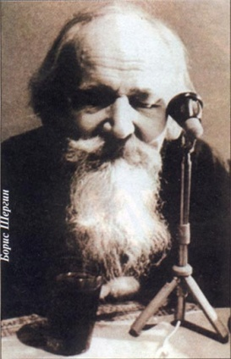

"Один Шергин сумел так удачно, так непринуждённо породнить
устное слово с книгой"
В. Белов

Уникальный писатель, художник слова, познакомивший читателей с миром Поморья, Русского Севера, Борис Викторович Шергин родился в Архангельске в семье потомственного морехода и корабельного мастера.
С детства восхищали его рассказы поморов об удивительных путешествиях и приключениях. Великолепной сказительницей была мать писателя. С колыбели впитал он любовь к красоте, точности и выразительности русского языка. "Биография писателя, - говорил Шергин, - его отношение к слову. Остальное – факты жизни".
В книгах Шергина ярко отразилась красота Русского Севера, его гордых и отважных людей, богатство родного языка. Своеобразие произведений писателя состоит в ориентации его текстов на народное творчество. Вот что об этом писал он сам: "Богатство северорусской речи известно. Не только беседная речь, но и домашний, обыденный разговор изобилует оригинальностью речевых оборотов. Бесконечно богат и речевой словарь, при этом чисто русский. И в устных моих рассказах, и в книгах моих сохраняю я особенности северной речи. Слушатели и читатели мои ценят этот мой стиль".
Большинство произведений писателя рассчитаны на чтение вслух, и Шергин, знавший всю свою прозу и поэзию наизусть, до последних лет жизни нередко исполнял их сам.
Сказки и былины, собранные и созданные им, не пришли к нам откуда-то, а родились в недрах именно нашей земли, это наше культурное наследие с богатейшим певучим языком, яркое и уникальное.
Творческое наследие Бориса Шергина продолжает жить, трогая и врачуя наши души. Его книги не перестают издаваться. А тома четырёхтомного собрания сочинений, недавно выпущенные издательством "Москвоведение", тут же разошлись среди почитателей таланта писателя и стали настоящим раритетом.

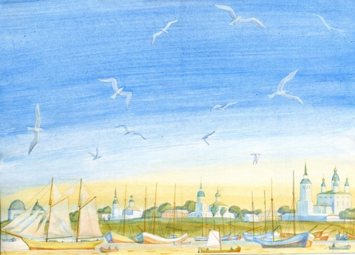

Живительная сила сказа

Белов, В. И.
Начало всех начал : искусство народного слова // В. И. Белов. Лад : очерки о народной эстетике. – М., 1982. – С. 222-248 : ил. – (Отечество).

Федь, Н. М.
Литературный сказ в соотношении с фольклорной традицией / Н. М. Федь // Фольклор. Поэтическая система / под ред. А. И. Баландина. – М., 1977. – С. 242-274.

Фирсова, Д.
Душа обязана трудиться : о современном фольклоре / Д. Фирсов // Москва. – 1987. - №3. – С. 164-172; №4. – С. 180-186.

Шавкута, А.
Живительная сила сказа / А. Шавкута // Серебряная пряжа : сказы о русских мастерах. – М., 1988. – С. 391-397.

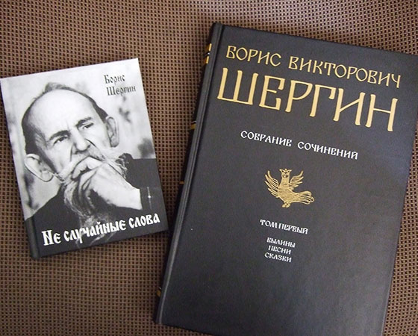

Произведения Б.В. Шергина

"Хотелось бы, чтобы все знали и все помнили наших больших писателей…Например, северный писатель, вскормленный, вспоенный Архангельском, Борис Шергин…Это же неповторимое чудо! По языку, по общему настрою, по жалости, в самом хорошем понимании этого слова, по сердечности, по чистоте…"
(Ф. Абрамов)

Шергин, Б. В.
Волшебное кольцо / Б. В. Шергин. – М. : Эксмо, 2007. – 158с. – (Все произведения для 5 класса).

Шергин, Б. В.
Волшебное кольцо : сказки / Б. В. Шергин; худож. Т. Кормер. – М. : Самокат, 2005. – 64с. : ил.

Шергин, Б. В.
Гандвик – студёное море / Б. В. Шергин. – Пермь : Перм. кн. изд-во, 1987. – 381с.

Шергин, Б. В.
Гость с Двины : сказки, былины, рассказы / Б. В. Шергин. – М. : АСТ; Астрель, 2007. – 252с. : ил.
Шергин, Б. В.
Древние памяти : поморские были и сказания / Б. В. Шергин. – М. : Худож. лит., 1989. – 558с. : портр.

Шергин, Б. В.
Живая жизнь : из дневников. 1942-1953 / Б. В. Шергин // Слово. – 1990. - №3. – С. 10-12; №5. – С. 62-65; №8. – С. 14-17; №10. – С. 45-49. – (Исповедь : дневники, письма, воспоминания).

Шергин, Б. В.
Золочённые львы : сказки / Б. В. Шергин // Северные сказки : [сб. сказок писателей Севера : Б. Шергина, С. Писахова, Е. Честнякова, В. Ерошенко] / сост. В. И. Вардугин. – Саратов, 1993. – С. 3-70 : ил.

Шергин, Б. В.
Из дневников / Б. В. Шергин; публ, подг. текста Л. Шульман // Новый мир. – 1988. - №1. – С. 134-151.

Шергин, Б. В.
Из дневников 1942-1953 годов // Б. В. Шергин. Изящные мастера : поморские были и сказания / сост. Ю. Галкин; худож. Ю. Фролов. – М., 1990. – С. 315-428.

Шергин, Б. В.
Изящные мастера : поморские былины и сказания / Б. В. Шергин; сост. Ю. Галкин; худож. Ю. Фролов. – М. : Мол. гв., 1990. – 430с. : ил.

Шергин, Б. В.
Не случайные слова : из дневников (1941-1953) / Б. В. Шергин; сост. Б. М. Егоров. – Архангельск : АНО "Архангельский литературный музей", 2010. – 222с.

Шергин, Б. В.
Океан - море русское : поморские рассказы / Б. В. Шергин; худож. В. Бродский. – М. : Мол. гв., 1959. – 351с. : ил.

Шергин, Б. В.
Океан - море русское : поморские рассказы / Б. В. Шергин; худож. В. Бродский. – 2-е изд., доп. – М. : Мол. гв., 1961. – 383с. : ил.
Шергин, Б. В.
Повести и рассказы / Б. В. Шергин; сост. Ю. М. Шульман. – Л. : Лениздат, 1984. – 496с. – (Мастера русской прозы ХХ века).

Шергин, Б. В.
Поморские были и сказания // Б. Шергин, С. Писахов. Сказы и сказки / сост. А. А. Горелов; под ред. И. Плахотниковой; худож. М. Дорохов. – М., 1985. – С. 16-188.

Шергин, Б. В.
Рассказы и сказки / Б. В. Шергин; худож. М. Верхоланцев. – М. : Дет. лит., 1987. – 63с. : ил. – (Книга за книгой).

Литература о жизни и творчестве Б. В. Шергина

"Что главнее всего в творчестве писателя Шергина? Сжатый, в двух-трёх словах, ответ будет прям и прост: Родина. Трудовой народ русский"
А. Югов

Абрамов, Ф. А.
Борис Шергин // Ф. А. Абрамов. Собрание сочинений : В 6-ти тт. Т.5. – СПб., 1993. – С. 424-435.

Арзамасцева, И. Н.
Борис Викторович Шергин / И. Н. Арзамасцева, С. А. Николаева. Детская литература : учебник для педвузов. – 6-е изд. – М., 2009. – С.348-349.
Галкин, Ю.
Борис Шергин : Златая цепь / Ю. Галкин. – М. : Сов. Россия, 1982. – 172с. – (Писатели Сов. России).

Галкин, Ю.
О Шергине / Ю. Галкин // Слово. – 1990. - №3. – С. 8-9 : портр.

Галкин, Ю.
Отцово знанье / Ю. Галкин // Б. В. Шергин. Изящные мастера. – М., 1990. – С. 5-16.

Гальперин, Ю.
Певец Севера // Ю. Гальперин. Дорисовывая портреты : из "Литературных вечеров". – М., 1991. – С. 136-140.

Горелов, А.
Борис Шергин / А. Горелов // Северные сказки / сост. В. И. Вардугин. – Саратов, 1993. – С. 4-6 : портр.

Горелов, А.
Поморское узорочье / А. Горелов // Б. В. Шергин, С. Г. Писахов. Сказы и сказки. – М., 1985. – С. 6-15.

Говорова, Ю.
На гусиной земле :110 лет назад родился Б. В. Шергин / Ю. Говорова // Отечество. – 2006. - №7. – С. 17-19 : ил.

Говорова Ю.
Портрет писателя Б. Шергина / Ю. Говорова // Отечество. – 2006. - №1. – С. 24-25 : портр.

Гусев, В.
О дневниковой книге Б.В. Шергина // В. Гусев. Рождение стиля. – М., 1984. – С.232-235.

Данилина, Г. Н.
Как татары хотели Русь завоевать : чтение былины "Авдотья – Рязаночка" в обработке Б. Шергина // Г. Н. Данилина. История культуры России – дошкольнику : методика работы с детьми старшей и подгот. групп д/с : опыт работы МДОУ д/с №33 "Алёнушка" г. Подольска. – Подольск, 2001. – С. 75-76.

Коваль, Ю.
Веселье сердечное / Ю. Коваль // Новый мир. – 1988. - №1. – С. 152-172.

Корф, О. Б.
Борис Викторович Шергин // О.Б. Корф. Детям о писателях. ХХ век : книга для учителей, воспитателей, родителей : В 2-х ч. Ч.2. – М., 2006. – С. 54-55 : портр.

Личутин, В. В.
Душа неизъяснимая : судьба Бориса Шергина / В. В. Личутин // Литература в школе. – 1996. - №2. – С. 28-31: ил.

Личутин, В. В.
Невещественное прочнее осязаемого / В. В. Личутин // Русский Дом. – 2003. - №8. – С. 42-43 : ил. – (Живая память).

Максимук, В. М.
"Неиссякаемый свет души роднит писателя с великим учёным" : читаем сказ Б. Шергина "Слово о Ломоносове" : 9 кл. / В. М. Максимук : // Уроки литературы. – 2003. - №4. – С. 4-7 : ил.

Михайлов, А.
Смиренный архангелогородец / А. Михайлов // Слово. – 1993. - №7-8. – С. 68-73.

Налепин, А.
Наставление к добру / А. Налепин // Б. Шергин. Древние памяти. – М., 1989. – С. 3-14.

Пантелеева, Л. Т.
Очерк Б. В. Шергина "День Зуйка" / Л. Т. Пантелеева : 6 кл. // Литература в школе. – 1996. - №2. – С. 100-102.

Померанцева, Э. В.
Писатель – сказитель // Э.В. Померанцева. Писатели и сказочники. – М., 1988. – С. 103-111.

Серов, А.
Родниковое слово предков / А. Серов // Б. В. Шергин. Не случайные слова : из дневников (1941-1953) / сост. Б. М. Егоров. – Архангельск, 2010. – С. 5-8.

Сякин, В.
Об авторе и его книгах / В. Сякин // Б. Шергин. Океан-море русское : поморские рассказы. – М., 1961. – С. 377-380.

Харитонов, А. А.
Шергин Борис Викторович / А. А. Харитонов // Русские писатели. ХХ век : биобиблиографический словарь : В 2-х ч. Ч.2 / под ред. Н. Н. Скатова. – М., 1998. – С. 585-588.

Шелестова, З. А.
"Моё упование – в красоте Руси" : "Рифмы" Б. Шергина / З. А. Шелестова : 5 кл // Литература в школе. – 1996. - №2. – С. 96-100.

Шергин Борис Викторович // БСЭ. Т. 29 / под ред. А. М. Прохорова. – 3-е изд. – М., 1978. – С. 383.

Шульман, Ю. М.
"Моё упование – в красоте Руси" / Ю. М. Шульман // Б. Шергин. Повести и рассказы. – Л., 1984. – С. 477-491. – (Мастера русской прозы ХХ века).

Шульман, Ю. М.
Шергин Борис Викторович / Ю. М. Шульман // Русские писатели 20 века : биографический словарь / под ред. П. А. Николаева. – М., 2000. – С. 767-768.

Югов, А. К.
Напутное слово / А. К. Югов // Б. В. Шергин. Океан-море русское : поморские рассказы. – М., 1959. – С. 3-4.

Югов, А. К.
О творчестве Шергина / А. К. Югов // Б. Шергин. Поморские былины. – М., 1971. – С. 5-16 : портр.
Сценарии

Дружинина, Т. В.
"Держатели чудесного сказа" : Б. В. Шергин и С. Г. Писахов : литературная игра : V-IX кл. / Т. В. Дружинина // Уроки литературы. – 2014. - №1. – С. 8-11 : ил.

Лесина, Н. М.
"Собирай по ягодке – наберёшь кузовок" : фольклорные образы в произведениях Б. В.Шергина : сценарий для детей 9-12 лет / Н. М. Лесина // Книжки, нотки и игрушки. - 2006. - №5. – С. 20-24 : портр.

Петрова, С. В.
Наш пострел везде поспел : лит. викторина для 4-6кл. / С. В. Петрова // Читаем, учимся, играем. – 2006. - №5. – С. 28-30 : ил.

Основные этапы жизненного и творческого пути
Бориса Викторовича Шергина

В 1913 году отправляется в Москву и становится студентом Строгановского центрального художественно-промышленного училища.
В Москве Шергина заметили и оценили не только его способности художника, но и прекрасное знание народного слова, умение петь былины.
В 1916 году по инициативе А. А. Шахматова он был направлен Академией наук в командировку в Шенкурский уезд Архангельской губернии для исследования местных говоров и записи произведений фольклора.
В 1917 году по окончании училища Шергин возвращается в Архангельск и работает в местном Обществе изучения Русского Севера, а затем – в кустарно-художественных мастерских. Общепризнан его вклад в возрождение северных промыслов (в частности, холмогорской техники резьбы по кости). Занимается он и археографической работой : собирает старинные книги, альбомы стихов, песенники, древние лоции, записные тетради шкиперов.
В 1919 году с ним случается несчастье: он попадает под трамвай и теряет правую ногу и пальцы левой ноги.
В 1922 году Борис Викторович переезжает в Москву и становится сотрудником Института детского чтения Наркомпроса.
В 1924 году выходит его первая книжка – сборник старин «У Архангельского города, у корабельного пристанища», оформленная им самим. В ней собраны записи текстов и мелодий фольклорных северных баллад. Но Шергин не просто перелагает эти тексты и мелодии, он преображает их, усиливая поэтическое впечатление. А изящные иллюстрации напоминают о древнерусской живописи. Тройное дарование автора – сказителя, писателя, художника создало удивительную цельность книги.
После выхода второй книги – сборника сказок «Шиш московский» (1930) – Шергин становится членом Союза писателей.
С этого времени он переходит на профессиональную литературную работу, выступает в различных аудиториях, читая как народные сказки, былины, баллады, так и собственные произведения, написанные на основе фольклорных источников, под впечатлением рассказов земляков-поморов и собственных воспоминаний.
Выходят его книги: «Архангельские новеллы» (1936), «У песенных рек» (1939), «Поморщина-корабельщина» (1947).
В 1957 году в издательстве "Детгиз" выходит книга Шергина «Поморские были и сказания» с иллюстрациями знаменитого графика В. Фаворского.
В 1959 году выходит сборник писателя «Океан - море русское», а в 1967 году – самое полное из прижизненных изданий – «Запечатленная слава».
На родине Шергина, в Архангельске, сборник его произведений «Гандвик – студеное море» впервые был издан в 1971 году, лишь незадолго до его ухода из жизни (1973 год).

Рисунки Б. В. Шергина к своему сборнику
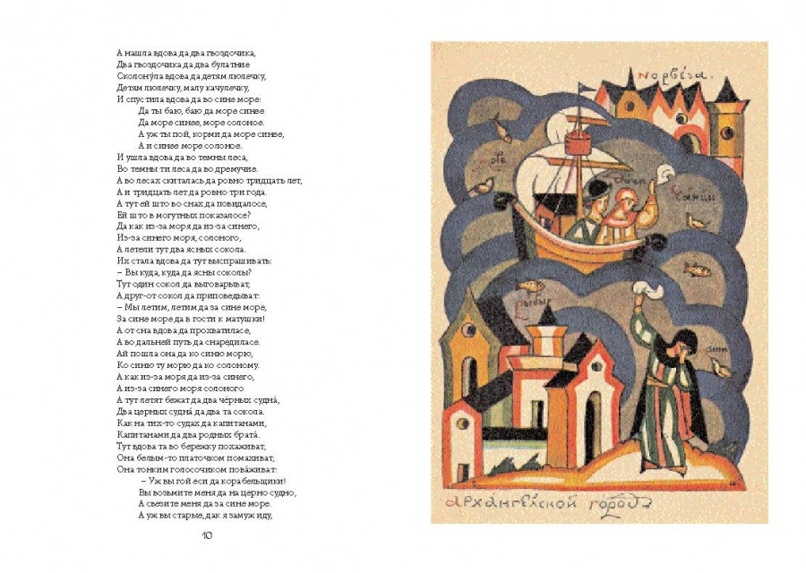
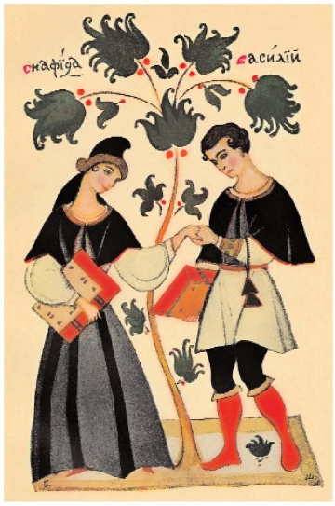
«У Архангельского города, у корабельного пристанища».1924 г.
